**附件：“MATLAB/Simulink建模与仿真奖”申请表**

学校及车队名: 南京农业大学宁远车队

申请“MATLAB/Simulink建模与仿真奖”：扫描二维码，注册车队信息；并在表中描述车队是如何在赛车设计与开发中使用MATLAB/Simulink软件的（篇幅不限，该申请表所占篇幅不算在设计报告所要求篇幅内）。

MathWorks公司将根据该申请表择优邀请车队参加决赛答辩。获奖车队将有机会赢取万元奖金！

## “E34”赛车参考车速估计算法设计及实现

一、十四自由度整车模型搭建

1、整车模型采用Mathwords官网提供的十四自由度模型“Vehicle Dynamics Simulation Environment”文件，结合南京农业大学E34赛车进行。

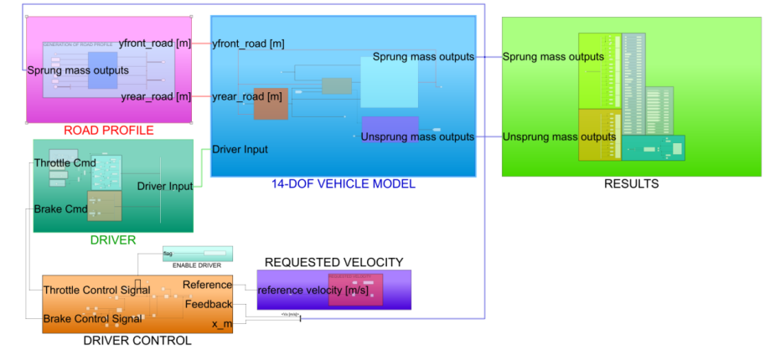

**Figure1：十四自由度模型**

2、对照本赛季E34赛车的设计参数和动力配置，新增和修改vehicle parameter.m文件和模型参数，在Simulink中构建“E34”赛车的十四自由度整车模型。

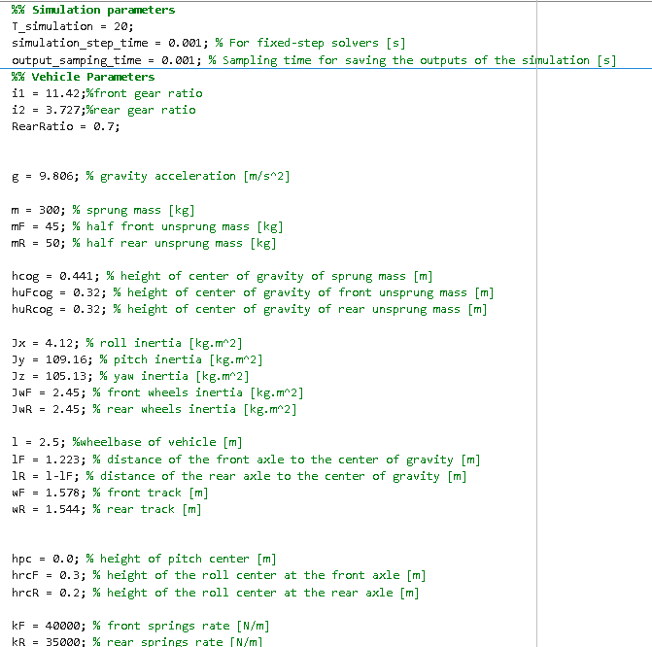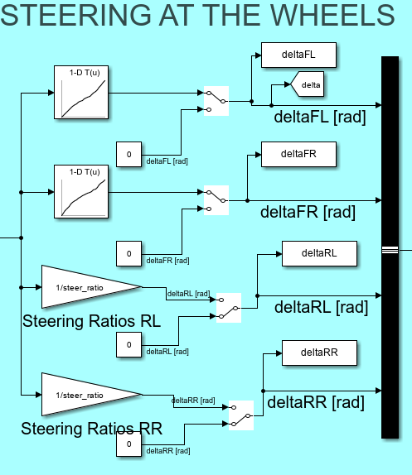

**Figure2：整车参数 Figure3：轮胎转角和方向盘转角关系**

3、整车模型的Powertrain部分，我们适应E34赛车，搭建了前双AMK电机＋后单Emrax228电机的三电机动力系统，其中RearRatio的值是后轮轮上扭矩输出的占比比值。AMK和Emrax228电机拥有各自不同的外特性曲线，且前轮和后轮的传动比不同，前轮传动比为11.42，后轮传动比为3.727。如图为适配本赛季E34赛车的动力传动模型。

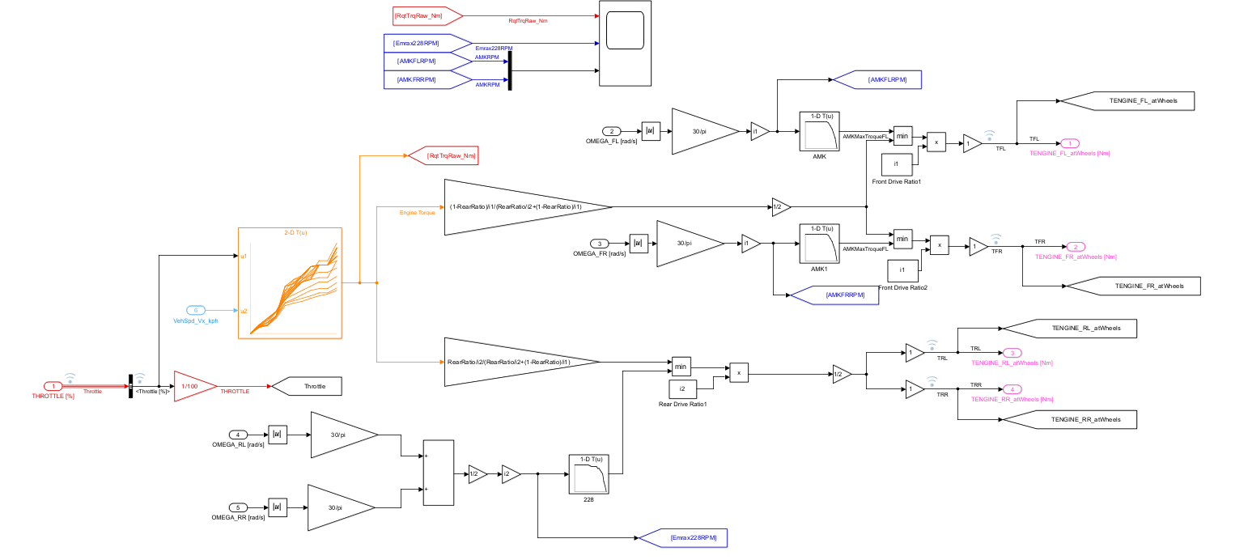

**Figure4:三电机动力系统模型**

1. 使用MATLAB/simulink搭建算法

E34赛车整车控制模型采用[基于模型的设计](https://zhida.zhihu.com/search?content_id=169804287&content_type=Article&match_order=1&q=%E5%9F%BA%E4%BA%8E%E6%A8%A1%E5%9E%8B%E7%9A%84%E8%AE%BE%E8%AE%A1&zhida_source=entity" \t "https://zhuanlan.zhihu.com/p/_blank)（Model-Based Design，MBD）是一种围绕模型搭建展开的一种项目开发方法。这种方法可以避免繁琐的代码编写和调试过程，可以极大的提高项目开发效率。

新建一个子系统“VCU”用于测试我们搭建好的算法。

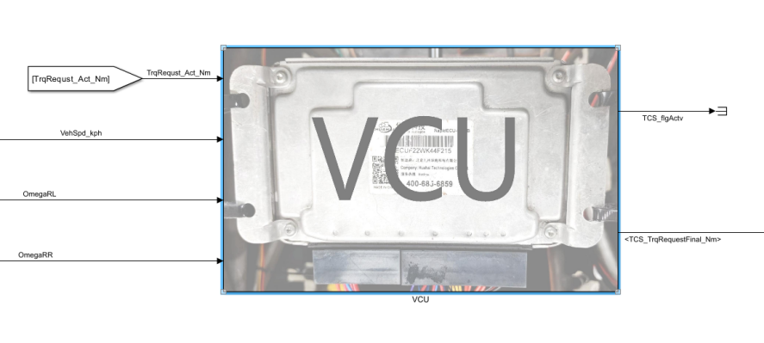

**Figure5：VCU模块**

1. 基于V型开发流程的参考车速估计模块开发

**V型开发流程介绍：**

V模型开发（V-Model Development）是一种广泛应用于汽车行业的系统开发方法。 它以字母“V”形状的图表形式展示了开发过程中不同阶段之间的关系，从需求分析到系统整合和验证，再到产品发布。 V模型强调需求与测试之间的关系，以确保各阶段的输出能满足客户需求。

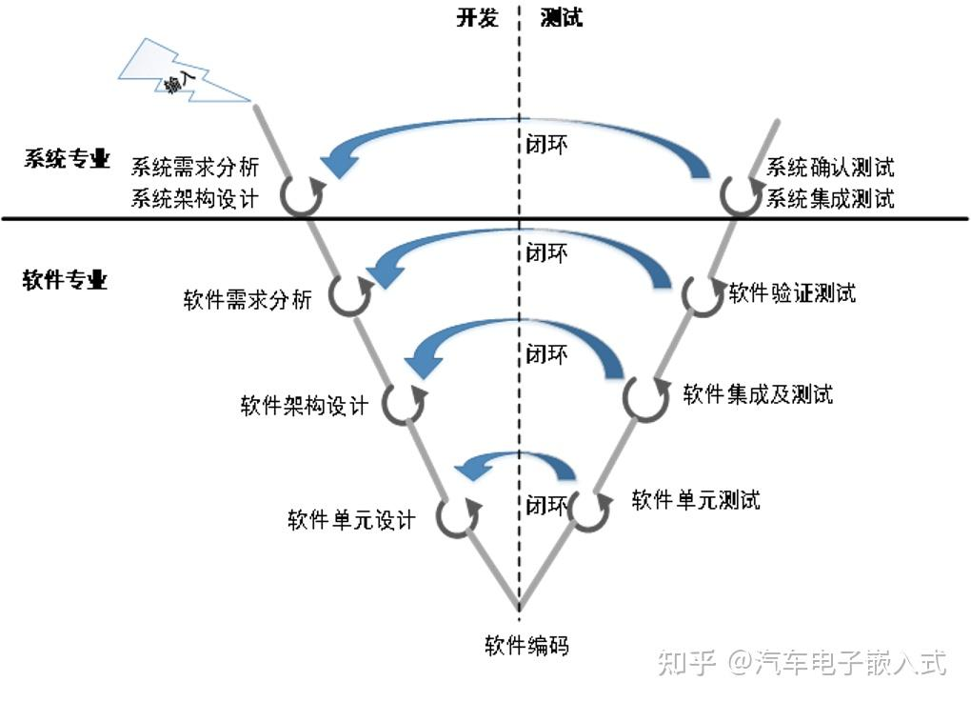

**Figure6：V型开发流程**

**第一部分：参考车速估计模块需求**

整车控制的电子差速控制、基准扭矩计算、防滑控制都需要准确的速度估计。四驱车没有了从动轮，无法通过测量从动轮轮速的方式估计赛车速度，因此需要一套车速估计的算法，满足采用低成本传感器获得准确车速的要求。

**可用的赛车状态信息：**

①ABS轮速传感器测得两个后轮轮速，AMK电机转速换算得两前轮轮速。

②IMU传感器测得的纵向加速度。

**参考车速算法目标：**

①选取和处理可用信息，计算出误差较小的参考车速值。

**第二部分：系统设计阶段需求及simulink实现**

1. 确定输入信号

**①选取IMU纵向加速度和四个轮速信号参与参考车速估计**

1. 四个轮速中应剔除不可信轮速，考虑当所有轮速都不可信的情况。
2. IMU测得的加速度应当经过滤波和误差修正（安装误差、零漂、温漂等）处理。
3. 轮速的坐标转换

选取后轴中心处的速度作为车辆的纵向车速。轮速传感器测得的车速是轮胎中心处的速度，所以需要对四轮轮心速度通过坐标转化到后轴中心位置，成为纵向车速，方便参考车速的估计。

1. 可能出现的情况

**①出现轮速信号不可信状态及其原因**

A.打滑严重，超过可接受范围。

B.轮速加速度过大，有较强的打滑趋势。

C.轮速信号抖动严重。

**②考虑当某个轮速或所有轮速信号出现不可信情况**

A.出现不可信轮速，但仍有可信轮速时，剔除不可信轮速，选取可信轮速中最接近真实车速的轮速作为参考车速。

B.当轮速全部不可信时，应当使用IMU的纵向加速度的积分作为参考车速。当触发积分时，这一时刻的参考车速作为积分的初始值。

**③车辆加速或减速时不同轮速的选取**

1. 车辆加速时，根据轮胎特性，最小且可信的轮速最接近真实车速。
2. 车辆减速时，根据轮胎特性，最大且可信的轮速最接近真实车速。

4、积分触发及退出的条件

**①积分触发条件**

1. 轮速全部不可信。
2. 检测到扭矩需求在短时间内剧增，在检测到轮胎打滑严重前，提前积分。

**②积分退出条件**

1. 当最大轮速小于积分车速并持续一段时间后，退出积分。此时轮速更接近于真实车速。
2. 存在至少一个轮速可信。

5、轮速可信情况判定后处理

**①最接近真实轮速选取过程导致参考车速突变**

1. 采取限制斜率的办法。参考车速的变化率应当在纵向加速度附近，当存在可信轮速的情况下，参考车速的斜率应该被IMU的纵向加速度限制。
2. IMU纵向加速度信号处理

可以计算选取可信轮速平均值的加速度，和IMU纵向加速度做传感器数据融合（卡尔曼滤波）。考虑特殊情况：当轮速信号全部不可信时，需要将轮速信号的权重置零。

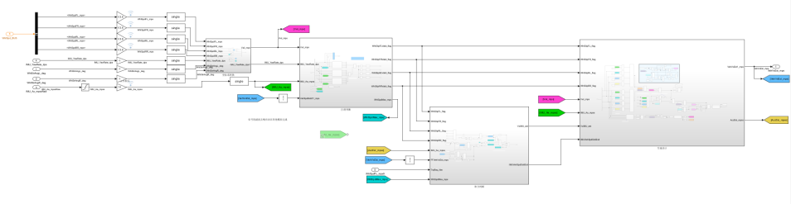

**Figure7：参考车速估计模块架构**

**第三部分：子系统设计阶段需求及simulink实现**

1. **轮速的坐标转换**

**子系统需求：**

选取后轴中心处的速度作为车辆的纵向车速。轮速传感器测得的车速是轮胎中心处的速度，所以需要对四轮轮心速度通过坐标转化到后轴中心位置，成为纵向车速，方便参考车速的估计。

需求实现：

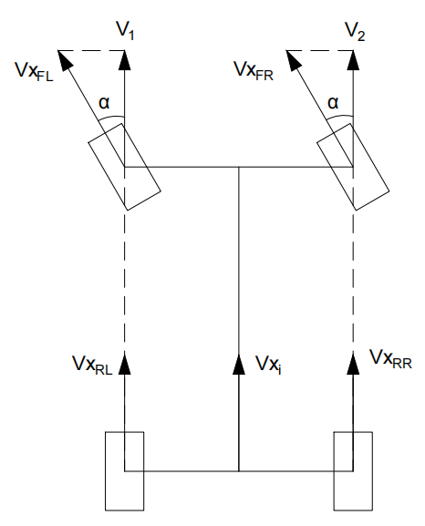

**Figure8：坐标几何转换**

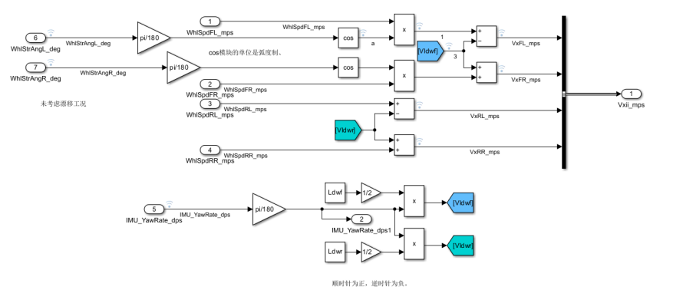

**Figure9：坐标几何转换模块simulink实现**

1. **确定输入信号**

**①选取IMU纵向加速度和四个轮速信号参与参考车速估计**

**子系统需求：**

1. 四个轮速中应剔除不可信轮速，考虑当所有轮速都不可信的情况。
2. IMU测得的加速度应当经过滤波和误差修正（安装误差、零漂、温漂等）处理。
3. **可能出现的工况**

**①出现轮速信号不可信状态及其原因**

**子系统需求：**

轮心速度完成坐标转换后，需要剔除不可信的轮速，选取可信轮速参与参考车速的估计。在实际工况中可能遇到以下三种情况：

1>轮胎打滑严重，轮速已经远大于实际车速，此时轮速信号不可信。

2>轮速未远大于车速，但是轮速的加速度远大于车速加速度，轮胎已经有发生严重打滑的趋势，此时轮速信号不可信。

3>轮速抖动严重，虽然打滑情况不严重，但是快速跳变的信号同样影响参考车速的估计，也认为此时的轮速信号不可信。我们需要合理设置这三种情况对应的判定条件，准确去除不可靠轮速。

目标功能及需求实现：

1>速度差判断：符合条件的轮速应该和车速的差值在一定范围内。轮速和上一时刻参考车速比较，若差值的绝对值大于阈值thr1，则判定为轮速不可靠。

公式

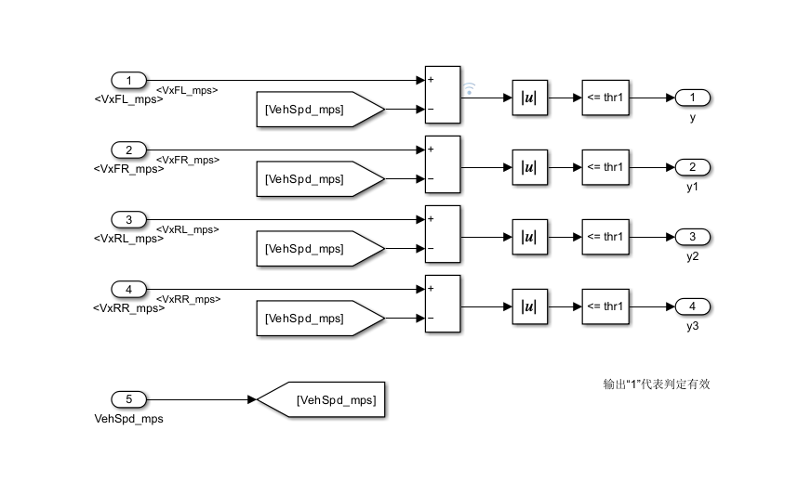

**Figure10：simulink实现**

2>加速度差判断：若轮速加速度和IMU测得的纵向加速度差值大于阈值thr2，则判定为轮速不可靠。加速度差判断需要滤波。

公式：

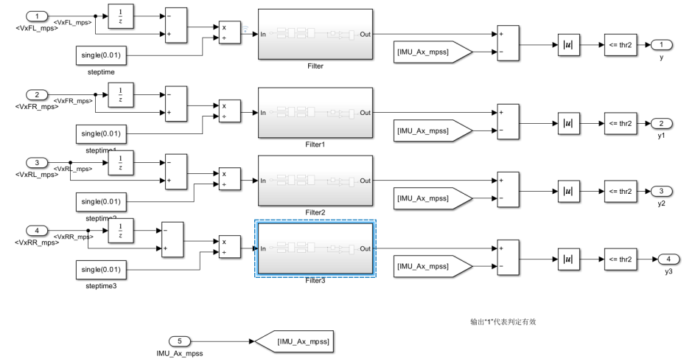

**Figure11：simulink实现**

3>加速度差的微分判断：若加速度差的微分大于阈值thr3，则轮速抖动严重，判定轮速不可靠。加速度差的微分需要较重的滤波。

公式：

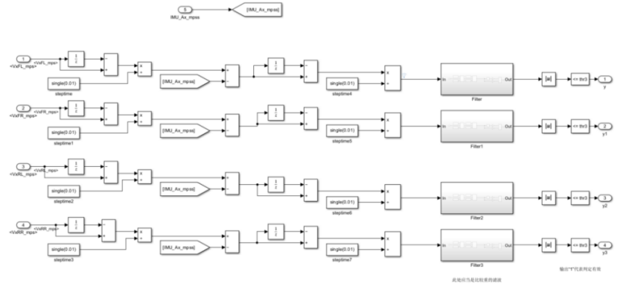

**Figure11：simulink实现**

在实际应用中满足条件一和条件一二中任意一条，则判定为轮速有效。

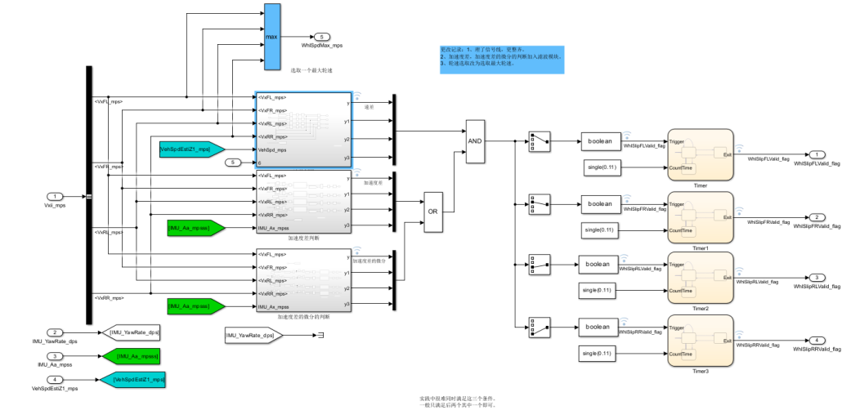

**Figure12：轮速可信判断simulink实现**

**②考虑当某个轮速或所有轮速信号出现不可信情况**

A.出现不可信轮速，但仍有可信轮速时，剔除不可信轮速，选取可信轮速中最接近真实车速的轮速作为参考车速。

B.当轮速全部不可信时，应当使用IMU的纵向加速度的积分作为参考车速。当触发积分时，这一时刻的参考车速作为积分的初始值。

**③车辆加速或减速时不同轮速的选取**

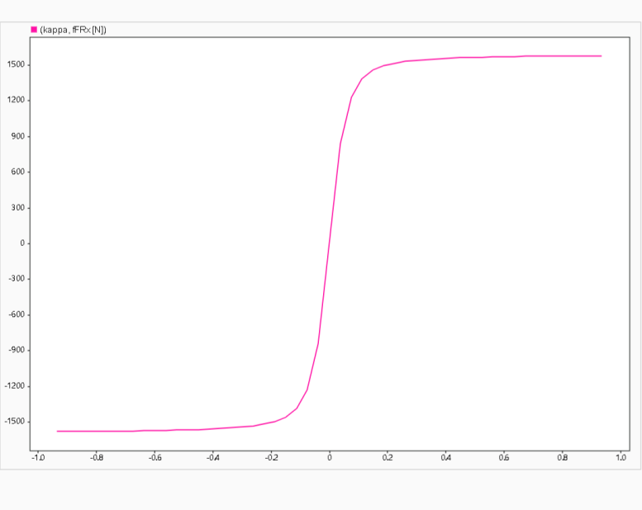

**Figure13:18*7.5-10 43105R25B Hoosier轮胎N=500N,轮胎纵向力和滑转率的关系**

1. 车辆加速时，根据轮胎特性，最小且可信的轮速最接近真实车速。
2. 车辆减速时，根据轮胎特性，最大且可信的轮速最接近真实车速。

**4、积分触发及退出的条件**

**①积分触发条件**

**子系统需求：**

由轮胎打滑判定模块可以判断出分别四个轮速的可信情况，但是在某些工况下可能出现四个轮速都不可信的情况。我们使用传感器IMU测量的纵向加速度参与参考车速的估计，当出现四轮轮速都不可信的情况时，触发加速度积分功能，代替轮速计算参考车速。

目标功能：

1>驾驶员请求扭矩剧增，待车轮全部打滑时再触发加速度积分功能，参考车速的估算误差较

大。我们可以引进加速踏板角位移传感器，感知驾驶员加速意图，提前触发积分，减少参考车速的误差。

2>在某一场景，轮胎由严重打滑时的最大轮速远大于车速，缓解到最大轮速已经小于加速度积分车速，但仍判定为不可信轮速。此时的轮速相比于积分得到的车速更接近于真实车速，所以应该选择轮速作为参考车速。基于以上可能会出现的情况，我们需要设置更合理的积分触发和退出条件。

目标功能：当轮速全部判定无效时，应当使用IMU的纵向加速度积分来计算车速。当积分触发后，这一时刻的参考车速作为积分的初始值参与积分。

积分触发条件：

1. 轮速全部不可信。
2. 检测到扭矩需求在短时间内剧增，在检测到轮胎打滑严重前，提前积分。

积分退出条件：

1>当最大轮速小于积分车速并持续一段时间后，退出积分。②存在至少一个轮速可信。积分车速退出标志位“IMUVehSpdEstiExit”为“1”代表退出。

需求实现：

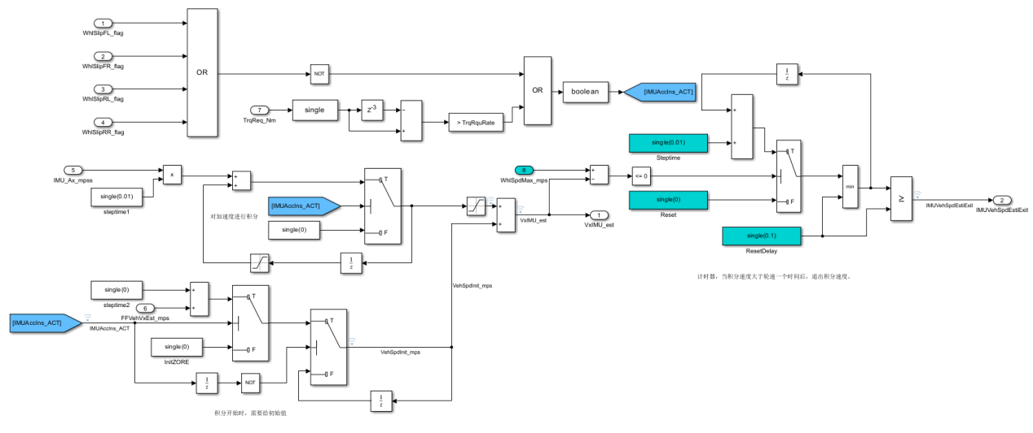

**Figure14：积分触发及退出的条件simulink实现**

**5、轮速可信情况判定后处理**

**①最接近真实轮速选取过程导致参考车速突变**

**子系统需求：**

四个轮速和积分加速度得到的车速选择需对应特定情况，合理选取。在实际应用中可能出现：

1. 当有至少一个可信轮速且车辆处于加速状态时，最小轮速最接近真实车速；当有至少一个可信轮速且车辆处于减速状态时，最大轮速最接近真实车速。
2. 实际工况下，车辆频繁加速和减速，因此需要设置一个中间范围，防止轮速选取频繁跳动影响参考车速估计，加速度在中间量时，选择中间两轮速的平均值作为参考车速。
3. 当判断车轮轮速全部不可信时或未触发积分退出条件，输出积分速度。
4. 当轮速全部不可靠且触发积分退出条件时，输出中间两轮速平均值。

目标功能：

①判断车辆处于加速或减速状态。当加速度小于阈值-thr4时车处于减速状态，当加速度大于阈值thr4时车处于加速状态。选择去掉最大值和最小值轮速的平均值的微分作为车辆加速度，当车辆状态判定为中间状态时，则选取该值作为参考车速。

②根据轮胎特性，车辆减速时轮速小于车速，车辆加速时轮速大于车速。所以，当至少有一个轮速可信时，根据车辆加速或减速情况选取最可信轮速。加速时选取最小轮速作为参考车速，减速时选取最大轮速作为参考车速。

③当不满足积分退出条件且无可信轮速时，选取积分车速作为参考车速。当满足积分退出条件且无可信车速时，选取去掉最大值和最小值的平均轮速作为参考车速。

需求实现：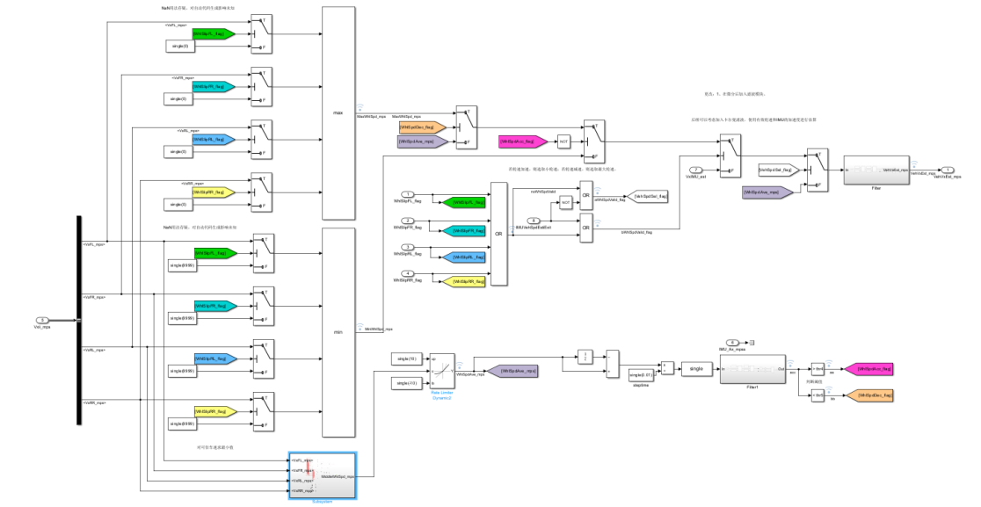

**Figure15：轮速可信情况判定后处理模块simulink实现**

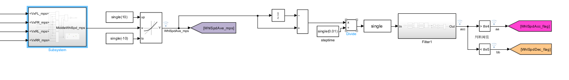

**Figure16：目标功能①车辆加减速状态判断的simulink实现**

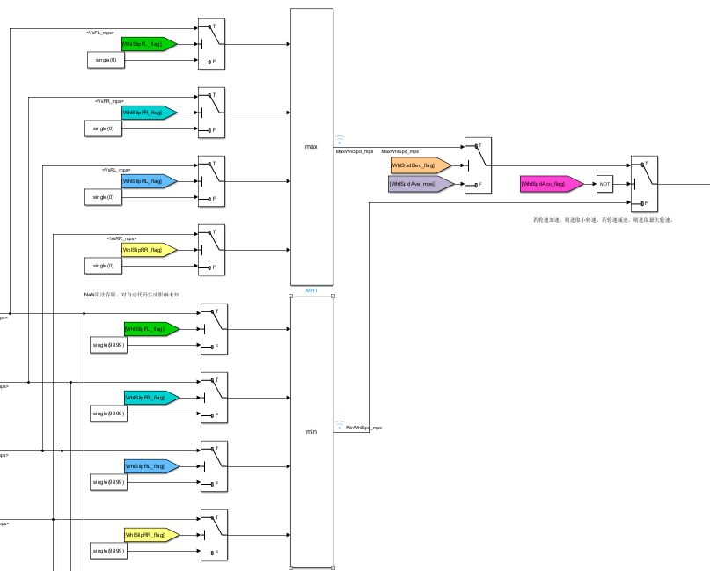

**Figure17：目标功能②根据车辆加减速状态选取最大轮速最小轮速作为参考车速的实现**

**第四部分：模块单元测试**

1. 轮胎打滑判断模块单元测试

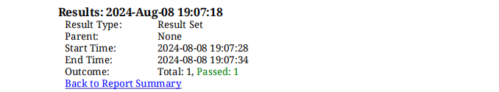

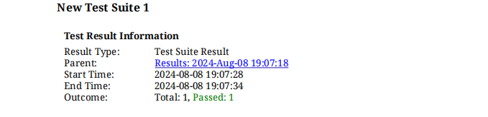

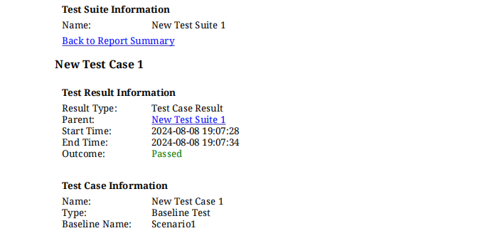

1. 积分介入判断模块单元测试

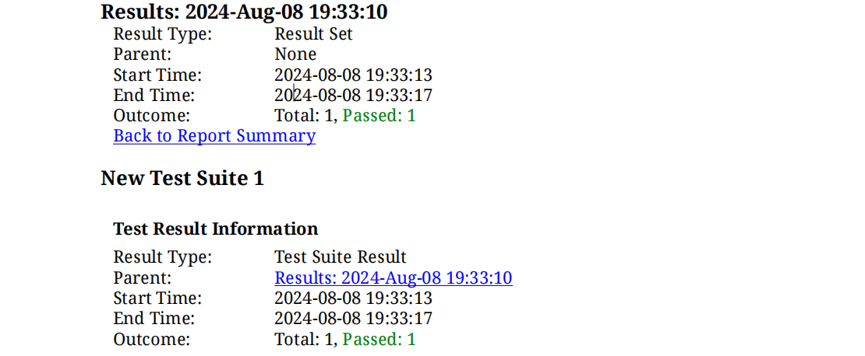



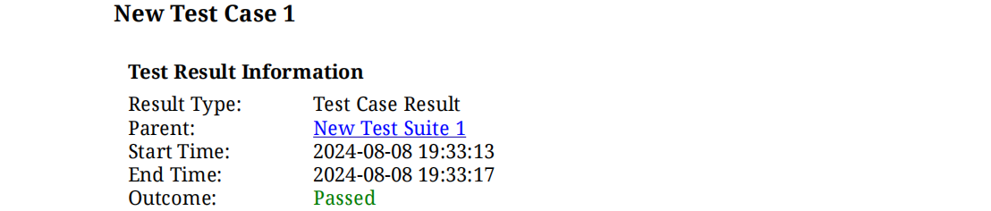



1. 轮速切换模块单元测试

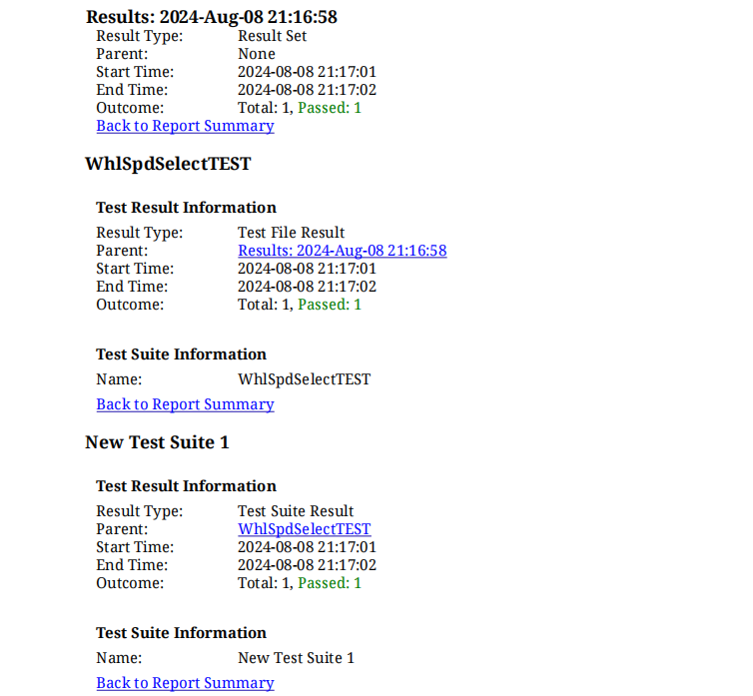

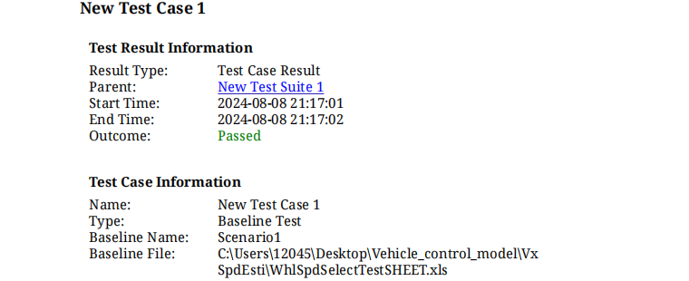

**第五部分：MATLAB/simulink仿真验证**

所有仿真结果均使用“Date Inspector”查看和分析



1. 75m直线加速

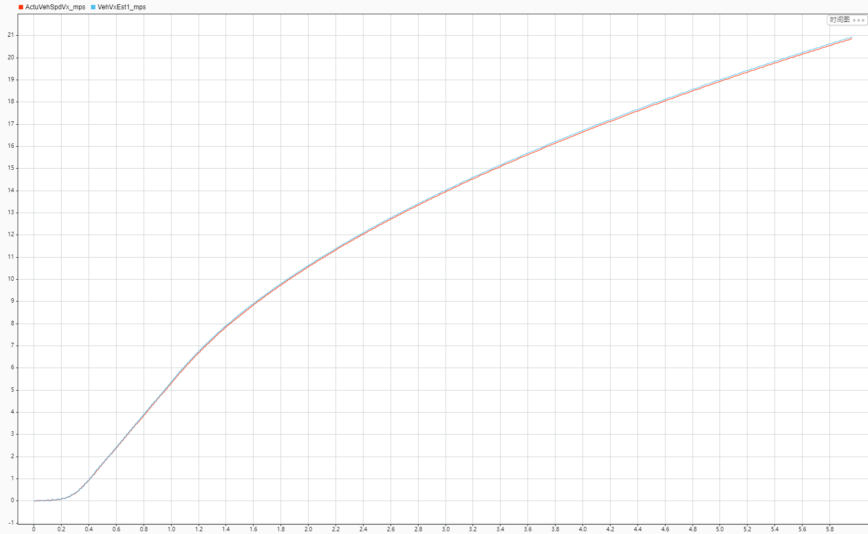

**Figure18：真实车速和参考车速**

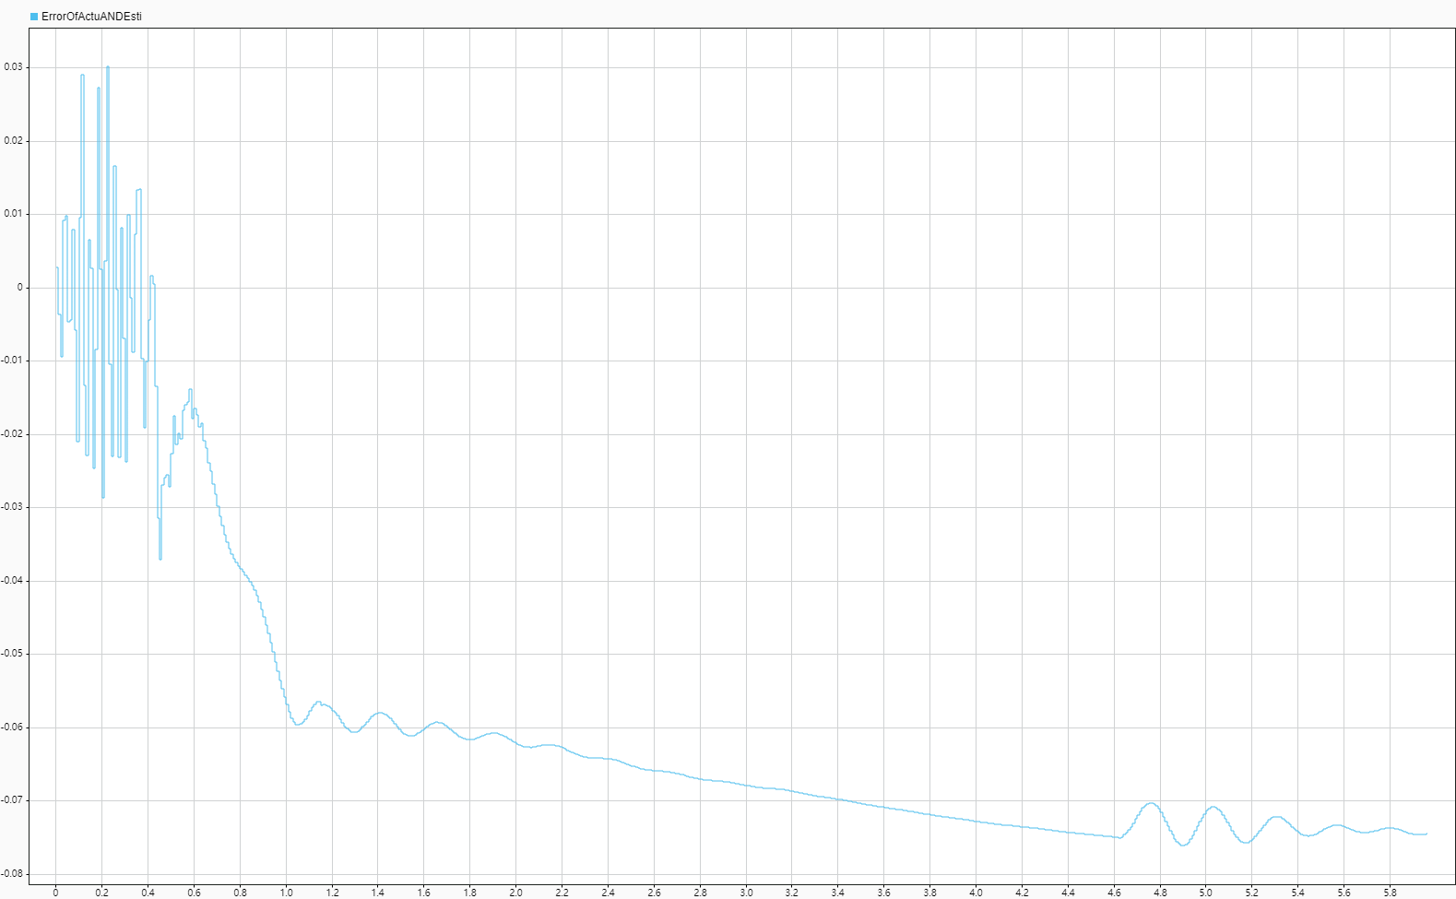

**Figure19：误差**

1. 绕圆（半径9m）

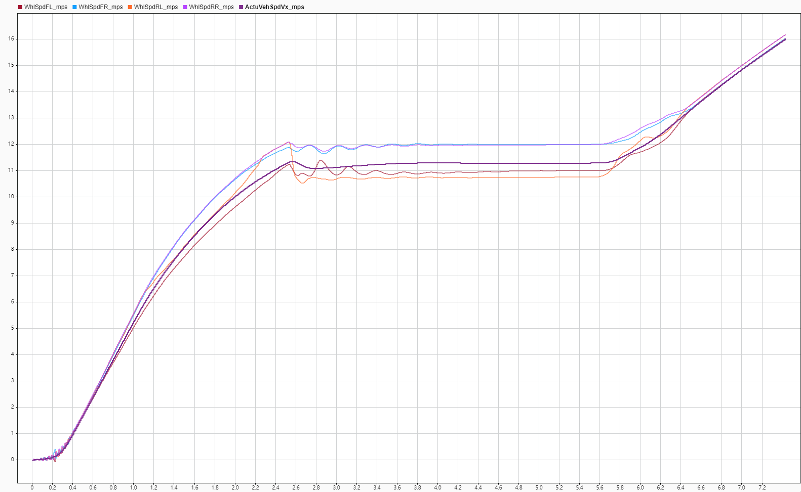

**Figure20：坐标转换前轮速和真实车速**

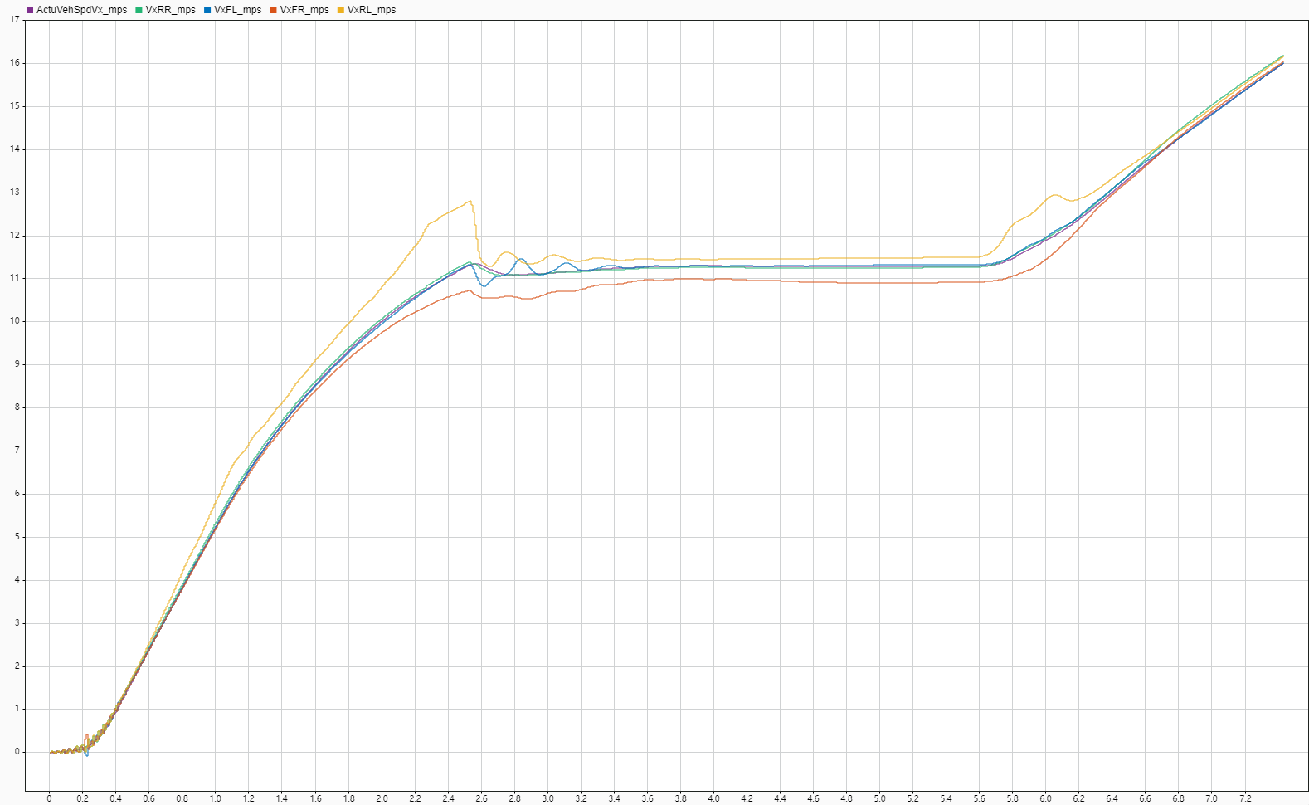

**Figure21：坐标转换后轮速和真实车速**

**Figure21：坐标转换后轮速和真实车速**

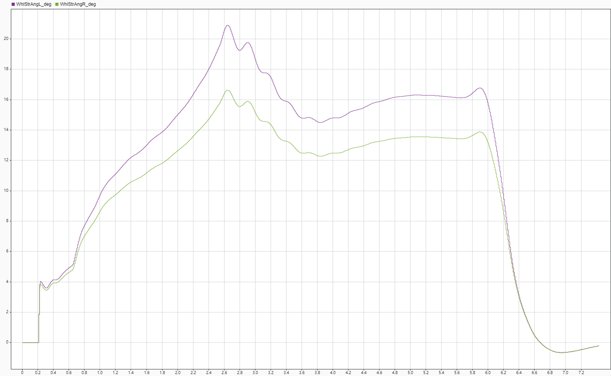

**Figure22：前轮转向角**

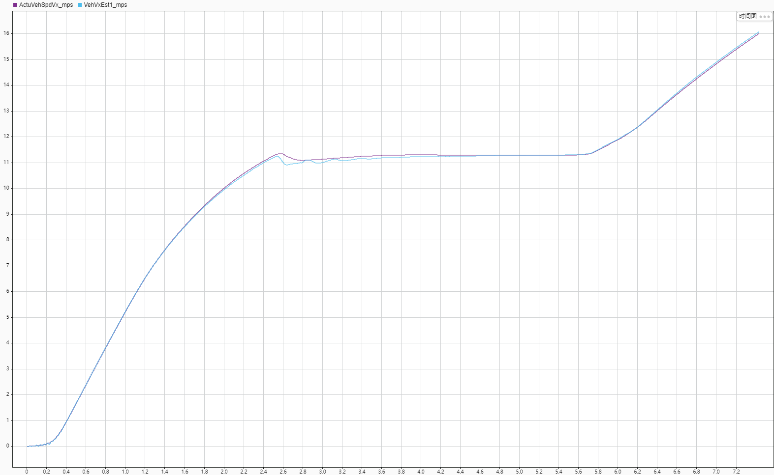

**Figure23：参考车速和实际车速**

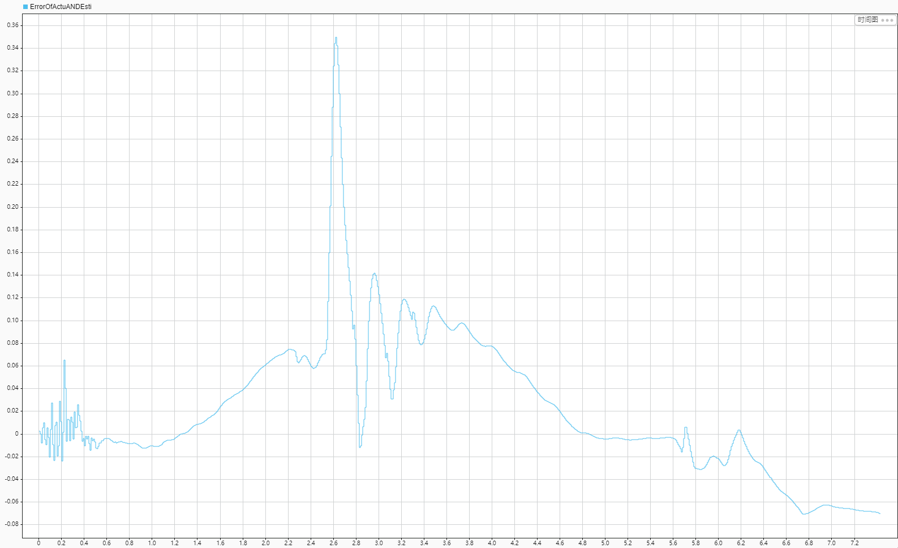

**Figure24：误差（实际车速减参考车速）**

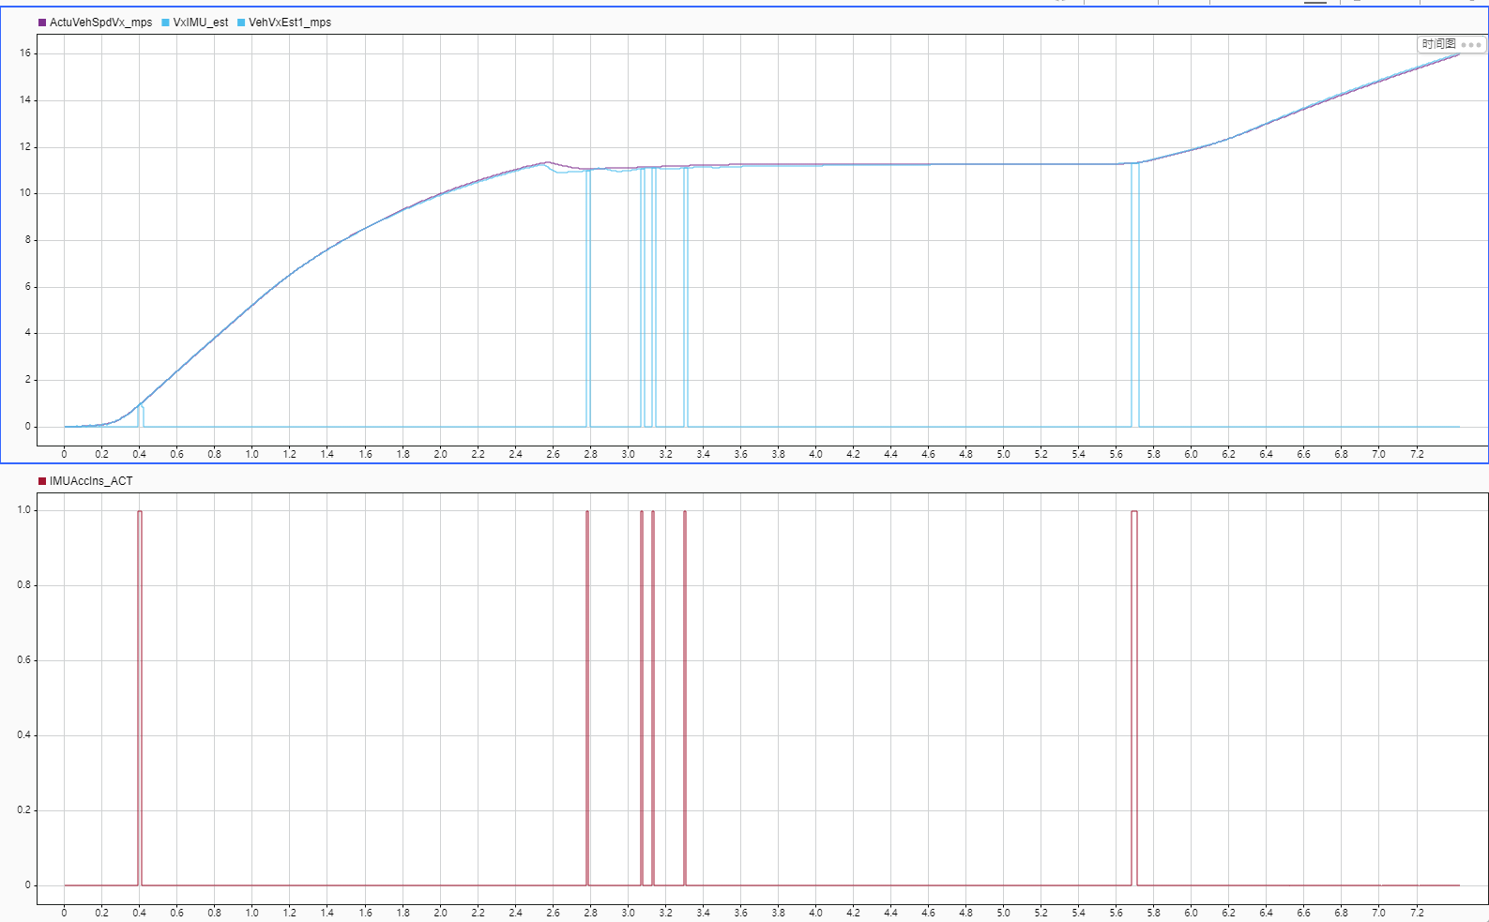

**Figure25：上图：参考车速、真实车速和积分车速**

**下图：积分触发标志位（1为触发）**

1. 蛇形道路（半径9m）

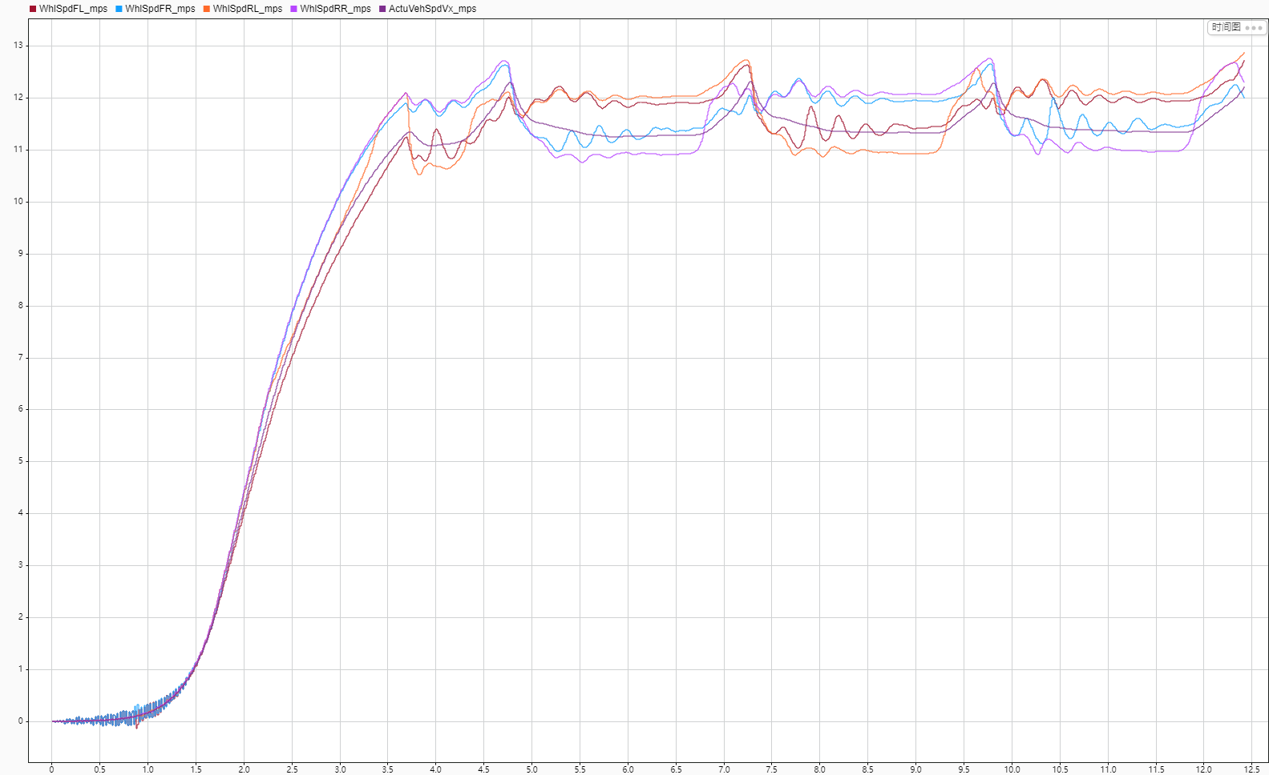

**Figure26：坐标转换前轮速和真实车速**

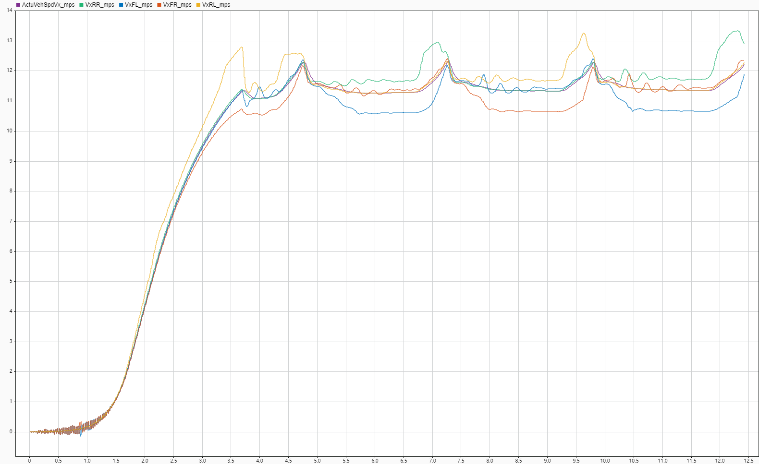

**Figure27：坐标转换后轮速和真实车速**

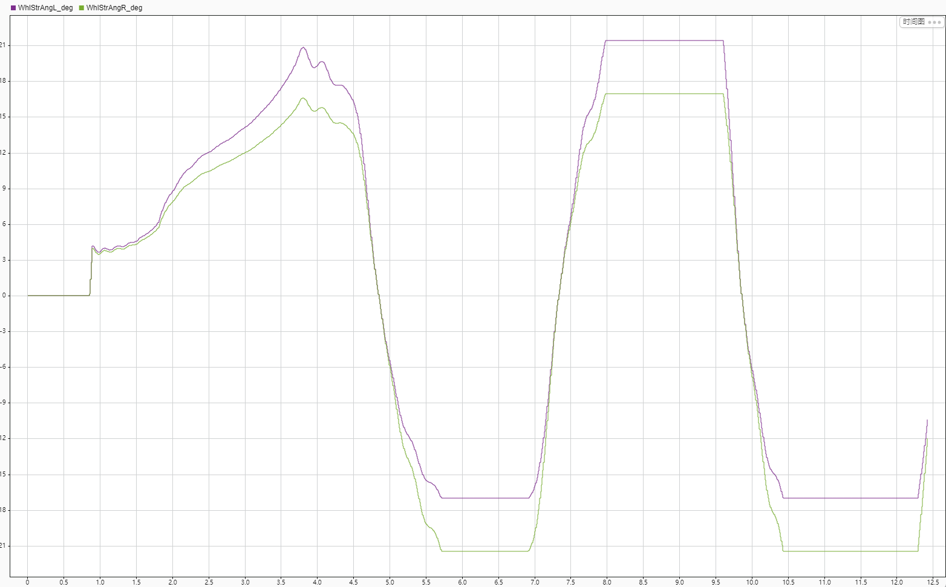

**Figure28：前轮转向角**

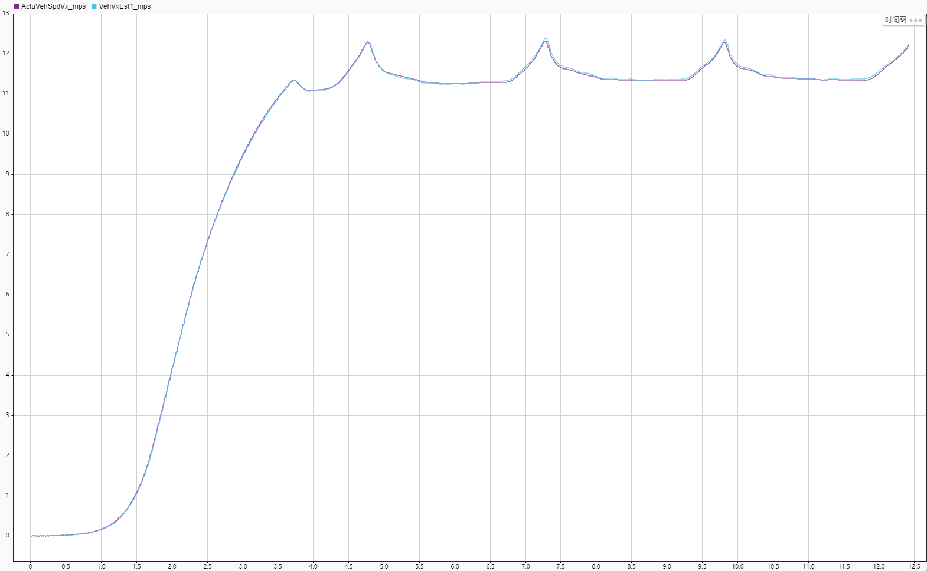

**Figure29：参考车速和实际车速**

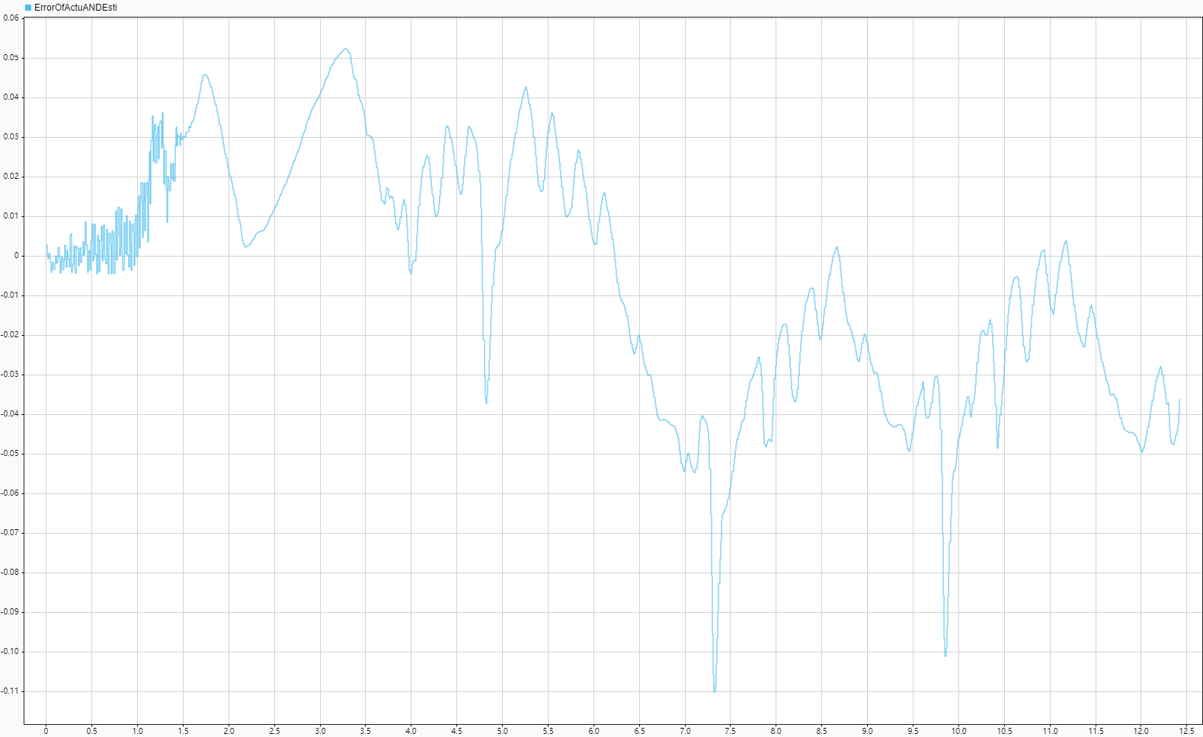

**Figure30：误差（实际车速减参考车速）**

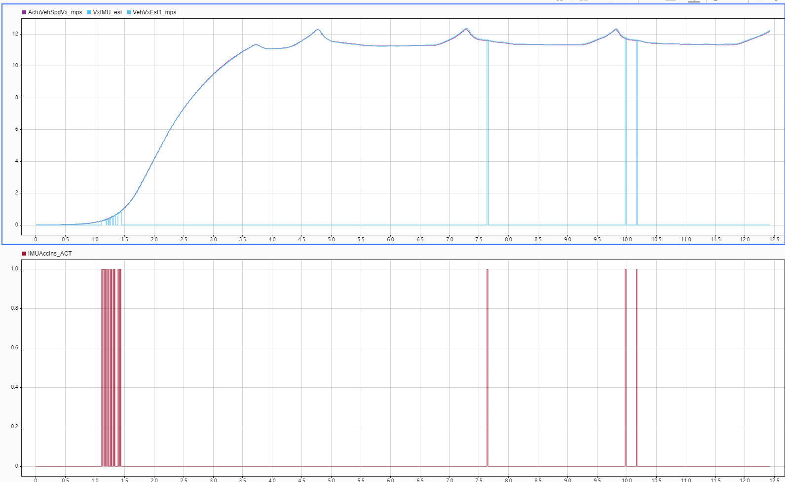

**Figure31：上图：参考车速、真实车速和积分车速**

**下图：积分触发标志位（1为触发）**

**第六部分：参考车速算法实车上的应用**

“E34”赛车采用华海科技的Rapid-U3控制器。ECUCoder 是基于 MATLAB/Simulink 的全自动代码生成工具，用于配置 ECU 控制算法模型与基础软件模型，并自动生成产品代码。支持 NXP/飞思卡尔、意法等知名厂家的汽车电控系统主流芯片。ECUCoder 提供了功能强大的基础软件 Simulink 模块库，可以通过友好的用户界面便捷、直观地配置基础软件参数并由 Simulink 模型自动生成基础软件代码。由于软件可以灵活、深层次地访问并配置基础软件参数，模型生成的基础软件代码可以支持控制器快速原型及产品开发两个阶段。

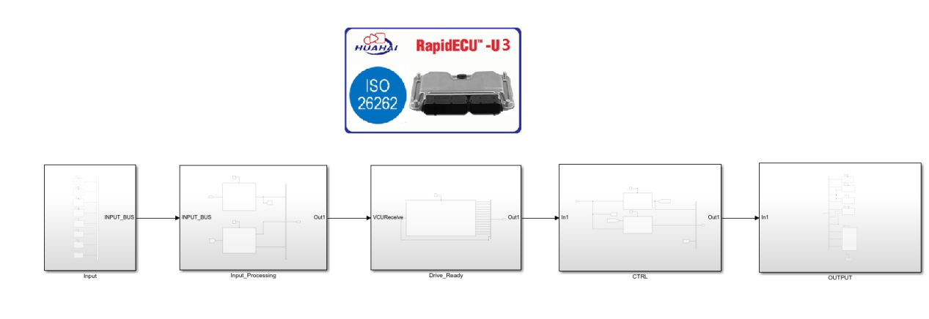

**Figure32：“E34”赛车整车控制模型**

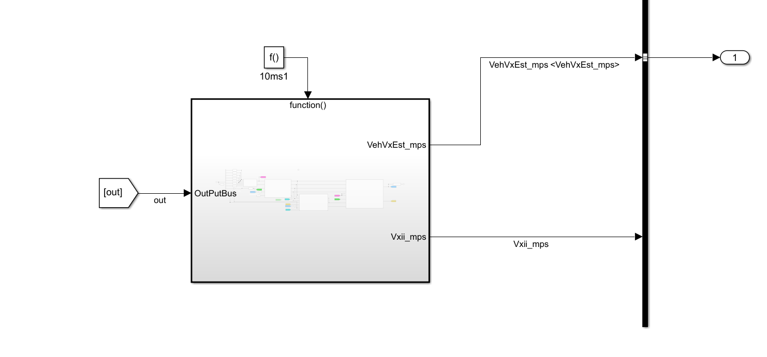

**Figure33：参考车速算法在本赛季“E34”赛车整车控制模型中的应用**